|  |  |  |  |
| --- | --- | --- | --- |
| |  |  |  | | --- | --- | --- | | ucy_logo.gif | UNIVERSITY OF CYPRUS  **DEPARTMENT OF COMPUTER SCIENCE** | cs_logo.png | |
| EPL 361 SOFTWARE ENGINEERING **Specifications Document** Technopedia **Αναστασία Γιαννάκη**  **Έλενα Θεοφάνους**  **Γεωργία Κούτη**  **Μαρία Μασλιουκόβα Ιγκαρίεβνα**  **Έλλη Παναγή**  **Παρασκευή Χριστοδούλου**  02/11/2015 |

Table of Contents

[EPL 361 SOFTWARE ENGINEERING 1](#_Toc430274977)

[1. Introduction 4](#_Toc430274985)

[1.1 Purpose 4](#_Toc430274986)

[1.2 Scope 4](#_Toc430274987)

[1.3 Definitions, Acronyms, and Abbreviations 4](#_Toc430274988)

[1.4 References 5](#_Toc430274989)

[2. Data store 6](#_Toc430274990)

[*2.1* *Data* definition 6](#_Toc430274991)

[2.2 Size calculation 6](#_Toc430274992)

[3. Use Cases 15](#_Toc430274993)

[3.1 Actors 15](#_Toc430274994)

[3.1.1 Actors diagram 15](#_Toc430274995)

[3.1.2 Actor descriptions 17](#_Toc430274996)

[3.2 Use Case Descriptions 18](#_Toc430274997)

[4. Domain Model Class Diagram 29](#_Toc430274999)

[5. Activities Plan 30](#_Toc430275000)

[5.1 Development Phases 30](#_Toc430275001)

[5.2 Activity Plan 30](#_Toc430275002)

[5.2.1 Milestones 30](#_Toc430275003)

[5.2.2 Deliverables 31](#_Toc430275004)

[5.2.3 Time plan 33](#_Toc430275005)

[6. Appendices 38](#_Toc430275006)

Revision Chart

| Version | Primary Author(s) | Description of Version | Date Completed |
| --- | --- | --- | --- |
| Draft | Αναστασία Γιαννάκη  Έλενα Θεοφάνους  Γεωργία Κούτη  Μαρία Μασλιουκόβα Ιγκαρίεβνα  Έλλη Παναγή  Παρασκευή Χριστοδούλου | Initial draft created for distribution and review comments | 1/11/2015 |
| Preliminary | Μαρία Μασλιουκόβα Ιγκαρίεβνα | Second draft incorporating initial review comments, distributed for final review | 2/11/2015 |
| Final | Αναστασία Γιαννάκη  Έλενα Θεοφάνους  Γεωργία Κούτη  Μαρία Μασλιουκόβα Ιγκαρίεβνα  Έλλη Παναγή  Παρασκευή Χριστοδούλου | First complete draft, which is placed under change control | TBD |
| Revision 1 | Αναστασία Γιαννάκη  Έλενα Θεοφάνους  Γεωργία Κούτη  Μαρία Μασλιουκόβα Ιγκαρίεβνα  Έλλη Παναγή  Παρασκευή Χριστοδούλου | Revised draft, revised according to the change control process and maintained under change control | 02/12/2015 |
| Revision 2 | TBD | Revised draft, revised according to the change control process and maintained under change control | TBD |
| etc. | TBD | TBD | TBD |

# Introduction

## Purpose

Το έγγραφο απαιτήσεων είναι η επίσημη δήλωση του τι θα πρέπει να κάνει το σύστημα και τι πρέπει να υλοποιηθεί από τους προγραμματιστές. Γίνεται λεπτομερείς ανάλυση των απαιτήσεων, αναφορά στο χρονοδιάγραμμα και στα διάφορα διαγράμματα όπως ER Diagram, Use Cases και Class Diagram. Η ανάλυση των αναγκών ορίζει προσεκτικά τους στόχους του νέου ή του τροποποιημένου συστήματος και αναπτύσσει μια λεπτομερή περιγραφή των λειτουργιών που πρέπει να εκτελεί το νέο σύστημα. Οι ανάγκες θα πρέπει να συνυπολογίζουν τους οικονομικούς, τεχνικούς, και οικονομικούς περιορισμούς, καθώς επίσης και τους στόχους, τις διαδικασίες, και τις διεργασίες λήψης αποφάσεων του οργανισμού.

Με αυτό τον τρόπο ο πελάτης του συστήματος μπορεί να διαβάσει τις απαιτήσεις, να ελέγξει εάν ικανοποιούν τις ανάγκες του και να καθορίσει αλλαγές στις απαιτήσεις. Επιπρόσθετα, ο διαχειριστής του συστήματος, μέσω του χρονοδιαγράμματος, μπορεί να ελέγχει τους πόρους που χρειάζονται για την ανάπτυξη του συστήματος αλλά και να διαχειρίζεται το χρόνο πραγμάτωσης κάθε λειτουργίας. Επίσης, οι χρήστες του συστήματος θα έχουν μια γενική εικόνα του τι θα κάνει το σύστημα και έτσι θα μπορούν να καταλάβουν ποιες είναι οι πραγματικές τους ανάγκες. Ακόμη, οι αναλυτές συστήματος μπορούν να αντιληφθούν τις ανάγκες του πελάτη, τι θα πρέπει να κάνει το σύστημα αλλά και το πώς θα κατανεμηθούν οι εργασίες στα άτομα που θα αναπτύξουν το σύστημα. Οι μηχανικοί συστήματος χρησιμοποιούν τις απαιτήσεις για να καταλάβουν τι σύστημα πρόκειται να αναπτυχθεί. Οι μηχανικοί δοκιμών συστήματος χρησιμοποιούν τις απαιτήσεις για να αναπτύξουν δοκιμές επικύρωσης για το σύστημα. Επιπλέον, οι σχεδιαστές συστήματος χρησιμοποιούν το έγγραφο απαιτήσεων για να δουν τι θα κάνει το σύστημα και έτσι θα τους βοηθήσει στη μετέπειτα σχεδίαση του συστήματος. Τέλος, οι μηχανικοί συντήρησης συστήματος χρησιμοποιούν τις απαιτήσεις για να καταλάβουν το σύστημα και τις σχέσεις μεταξύ τμημάτων.

## Scope

Έγινε αναφορά στο πρώτο παραδοτέο (Α Φάση). Συγκεκριμένα στο 1.2 και στο 2.1.4.

## Definitions, Acronyms, and Abbreviations

Διαγράμματα κλάσεων: Χρησιμοποιούνται για την αναπαράσταση της δομής του συστήματος (κυρίως στον αντικειμενοστραφή προγραμματισμό) παρουσιάζοντας τα συστατικά του με τα χαρακτηριστικά τους, τις λειτουργίες τους και τις σχέσεις μεταξύ τους.

Περιπτώσεις χρήσης: Διαγράμματα στα οποία φαίνονται οι αλληλεπιδράσεις του συστήματος με τον χρήστη ή κάποιο άλλο σύστημα για την ολοκλήρωση μιας λειτουργίας.

ERD: Entity Relationship Model (Μοντέλο Οντοτήτων Συσχετίσεων), περιγράφει τη βάση δεδομένων και τα δεδομένα που χρησιμοποιεί.

Χρονοδιάγραμμα: Εργαλείο που μας βοηθά για την παρακολούθηση της προόδου και διαχείρισης του έργου καθώς και την ανάθεση δραστηριοτήτων στους εργαζόμενους.

UML: Unified Modeling Language (Γλώσσα Μοντελοποίησης Λογισμικού), γλώσσα η οποία βοηθά στην κατασκευή αφαιρετικών μοντέλων της δομής και της συμπεριφορά ενός συστήματος και των στοιχείων του (αρχιτεκτονική).

Ακολουθιακό διάγραμμα: Διάγραμμα στο οποίο παρουσιάζονται οι αλληλεπιδράσεις των στοιχείων του συστήματος και του χρήστη και η σειρά με την οποία γίνονται στη διάρκεια του χρόνου καθώς και τα μηνύματα που ανταλλάζουν μεταξύ τους για κάθε σενάριο.

Διάγραμμα καταστάσεων: Διάγραμμα στο οποίο φαίνονται οι καταστάσεις, στις οποίες μπορεί να βρεθεί το σύστημα μας και τα στοιχεία του.

## References

Το διάγραμμα ERD του τμήματος 2. Data store αναφέρεται στο αρχείο ERD.pdf το οποίο επισυνάπτεται.

Το διάγραμμα κλάσεων του τμήματος 4.Domain Model Class Diagram αναφέρεται στα αρχεία FunctionalSystemClassDiagram και GeneralSystemClassDiagram τα οποία επισυνάπτονται.

# Data store

## *Data* definition

|  |  |  |
| --- | --- | --- |
| Οντότητα | Πεδία Τιμών | Περιορισμοί |
| Exam | Exam\_code (PK) | Μοναδική Συμβολοσειρά <=20 (Μη κενό) |
|  | Exam\_title\_code (FK) | Μοναδική Συμβολοσειρά <=20 (Μη κενό) |
|  | Module Code | Συμβολοσειρά<=30(Μη κενό) |
|  | Module Description | Συμβολοσειρά<=100 (Κενό) |
|  | Pendency Status | bit(Κενό) |
|  | Exam Session Date | Ημ/νία dd/[m]m/[yy]yy(Μη κενό) |
|  | Start Time | Ώρα hh:mm [AM][PM] (Μη κενό) |
|  | Test Center Name | Συμβολοσειρά <=100(Μη κενό) |

|  |  |  |
| --- | --- | --- |
| Οντότητα | Πεδία Τιμών | Περιορισμοί |
| Student exam | Exam\_code (PK) | Μοναδική Συμβολοσειρά <=20 (Μη κενό) |
|  | StudentID(PK) | Μοναδική Συμβολοσειρά<=10 (Μη κενό) |
|  | Final Mark | Συμβολοσειρά <=20 (Κενό) |
|  | Pass / Fail | bit(Κενό) |

|  |  |  |
| --- | --- | --- |
| Οντότητα | Πεδία Τιμών | Περιορισμοί |
| Exam title | Exam\_title\_code (PK) | Μοναδική Συμβολοσειρά <=20 (Μη κενό) |

|  |  |  |
| --- | --- | --- |
| Οντότητα | Πεδία Τιμών | Περιορισμοί |
| Student | Candidate ID (PK) | Μοναδική Συμβολοσειρά<=10 (Μη κενό) |
|  | First Name (Greek) | Συμβολοσειρά <=30 (Μη κενό) |
|  | Last Name (Greek) | Συμβολοσειρά <=30 (Μη κενό) |
|  | First Name (English) | Συμβολοσειρά <=30 (Μη κενό) |
|  | Last Name(English) | Συμβολοσειρά <=30 (Μη κενό) |
|  | ECDL Logbook No | Μοναδική συμβολοσειρά <=20 (Κενό) |
|  | Identity Type | Συμβολοσειρά<= 20(Ταυτότητα ή διαβατήριο ή Αρ. Μητρώου) (Μη κενό) |
|  | Identity No | Μοναδική συμβολοσειρά <=10 (Μη κενό) |
|  | Test Center | Συμβολοσειρά <=100(Κενό) |
|  | City | Συμβολοσειρά <=10(Κενό) |
|  | Address 1 | Συμβολοσειρά <=50(Κενό) |
|  | Address 2 | Συμβολοσειρά <=50(Κενό) |
|  | Zip Code | tinyint(Κενό) |
|  | Date of birth | Ημ/νία dd/[m]m/[yy]yy(Κενό) |
|  | Father´s name | Συμβολοσειρά <=30(Κενό) |
|  | Mother´s name | Συμβολοσειρά <=30(Κενό) |
|  | Father's job | Συμβολοσειρά <=30(Κενό) |
|  | Mother's job | Συμβολοσειρά <=30(Κενό) |
|  | Father's phone | Συμβολοσειρά<=8 (Κενό) |
|  | Mother's phone | Συμβολοσειρά<=8 (Κενό) |
|  | Registration level | Συμβολοσειρά <=15(Μη κενό) |
|  | Town / Village | Συμβολοσειρά <=25(Κενό) |
|  | Home Phone | Συμβολοσειρά <=8 (Κενό) |
|  | Mobile Phone | Συμβολοσειρά <=8 (Κενό) |
|  | Work Phone | Συμβολοσειρά <=8 (Κενό) |
|  | Email | Συμβολοσειρά <=50(Κενό) |
|  | Documents | Εικόνες (σκαναρισμένη ταυτότητα) (Κενό) |

|  |  |  |
| --- | --- | --- |
| Οντότητα | Πεδία Τιμών | Περιορισμοί |
| Staff | Username (PK) | Συμβολοσειρά <=10 (Μη κενό) |
|  | Password | Συμβολοσειρά <=15 (Μη κενό) |
|  | First Name | Συμβολοσειρά <=30 (Μη κενό) |
|  | Last Name | Συμβολοσειρά <=30 (Μη κενό) |
|  | Date of birth | Ημ/νία dd/[m]m/[yy]yy (Μη κενό) |
|  | Mobile Phone | Συμβολοσειρά<=8(Μη κενό) |
|  | Employee Academic Details | Κείμενο ή σκαναρισμένο πτυχίο(Κενό) |
|  | Employee Picture | Εικόνα(Κενό) |
|  | Date of joining | Ημ/νία dd/[m]m/[yy]yy(Μη κενό) |
|  | Experience | Κείμενο(Κενό) |
|  | Employee Category | tinyint (Γραμματέας=3 ή Καθηγητής=2 ή Διαχειριστής=1) |
|  | Email | Συμβολοσειρά <=30 (Kενό) |
|  | Mobile Phone | Συμβολοσειρά <=8 (Κενό) |

|  |  |  |
| --- | --- | --- |
| Οντότητα | Πεδία Τιμών | Περιορισμοί |
| Fees | Payment number (PK) | Μοναδικός ακέραιος αριθμός(Μη κενό) |
|  | StudentID(FK) | Μοναδική Συμβολοσειρά<=10 (Μη κενό) |
|  | Name | Συμβολοσειρά <=30(Μη κενό) |
|  | Amount | Πραγματικός αριθμός >=0(Μη κενό) |
|  | Month | tinyint(Μη κενό) (1-12 month) |
|  | Year | Aκέραιος αριθμός(Μη κενό) |
|  | Date of payment | Ημ/νία dd/[m]m/[yy]yy(Μη κενό) |
|  | Discount | Πραγματικός αριθμός >=0 (Kενό) |
|  | ClassNo (FK) | Μοναδικός ακέραιος αριθμός (Μη κενό) |

|  |  |  |
| --- | --- | --- |
| Οντότητα | Πεδία Τιμών | Περιορισμοί |
| Expenses | Expenses number (PK) | Μοναδικός ακέραιος αριθμός (Μη κενό) |
|  | StaffUsername (PK) | Συμβολοσειρά <=10 (Μη κενό) |
|  | Name | Συμβολοσειρά <=30 (Μη κενό) |
|  | Amount | Πραγματικός αριθμός >=0 (Μη κενό) |
|  | DateDue | Ημ/νία dd/[m]m/[yy]yy(Μη κενό) |
|  | Date of payment | Ημ/νία dd/[m]m/[yy]yy(Κενό) |

|  |  |  |
| --- | --- | --- |
| Οντότητα | Πεδία Τιμών | Περιορισμοί |
| Class | Class\_No (PK) | Μοναδικός ακέραιος αριθμός (Μη κενό) |
|  | Room\_No (FK) | Συμβολοσειρά<= 10 (Μη κενό) |
|  | Start Time | Ώρα hh:mm [AM][PM] (Μη κενό) |
|  | End Time | Ώρα hh:mm [AM][PM] (Μη κενό) |
|  | Course Name(FK) | Μοναδική συμβολοσειρά <=20 (Μη κενό) |
|  | StaffUsername(FK) | Συμβολοσειρά <=10 (Μη κενό) |
|  | TimetalbeNo (FK) | Μοναδικός ακέραιος αριθμός (Μη κενό) |
|  | Number of Students | Ακέραιος <=50 (Μη κενό) |
|  | Days | Boolean vector(7) (Μη κενό) |

|  |  |  |
| --- | --- | --- |
| Οντότητα | Πεδία Τιμών | Περιορισμοί |
| Timetable | Timetalbe\_NO (PK) | Μοναδικός ακέραιος αριθμός (Μη κενό) |
|  | Start Date | Ημ/νία dd/[m]m/[yy]yy(Μη κενό) |
|  | End Date | Ημ/νία dd/[m]m/[yy]yy(Μη κενό) |

|  |  |  |
| --- | --- | --- |
| Οντότητα | Πεδία Τιμών | Περιορισμοί |
| Course | Course Name (PK) | Μοναδική συμβολοσειρά <=20 (Μη κενό) |
|  | CourseDescription | Μοναδική Συμβολοσειρά<= 100 (Μη κενό) |

|  |  |  |
| --- | --- | --- |
| Οντότητα | Πεδία Τιμών | Περιορισμοί |
| Room | Room\_No (PK) | Μοναδική Συμβολοσειρά<= 10 (Μη κενό) |
|  | Χωρητικότητα | tinyint(Μη κενό) |

|  |  |  |
| --- | --- | --- |
| Οντότητα | Πεδία Τιμών | Περιορισμοί |
| Schedule | Program\_code (PK) | Μοναδικός Ακέραιος Αριθμός (Μη κενό) |
|  | Topic | Κείμενο(Μη κενό) |
|  | Exercises | Έγγραφο(Κενό) |
|  | Notes | Κείμενο και ήχος(Κενό) |
|  | Document / Picture | Αρχείο(Κενό) |
|  | Date | Ημ/νία dd/[m]m/[yy]yy(Μη κενό) |
|  | TeacherUsername | Συμβολοσειρά <=10 (Μη κενό) |

|  |  |  |
| --- | --- | --- |
| Οντότητα | Πεδία Τιμών | Περιορισμοί |
| Attendance | No (PK) | Μοναδικός Ακέραιος Αριθμός(Μη κενό) |
|  | Candidate ID (PK) | Μοναδική Συμβολοσειρά<=10 (Μη κενό) |
|  | Class\_No (PK) | Μοναδικός ακέραιος αριθμός (Μη κενό) |
|  | Program\_code (PK) | Μοναδικός Ακέραιος Αριθμός (Μη κενό) |
|  | Present | bit |
|  | Date | Ημ/νία dd/[m]m/[yy]yy(Μη κενό) |

|  |  |  |
| --- | --- | --- |
| Οντότητα | Πεδία Τιμών | Περιορισμοί |
| Receipt | Code (PK) | Μοναδικός Ακέραιος Αριθμός(Μη κενό) |
|  | Payment number (FK) | Μοναδικός ακέραιος αριθμός(Μη κενό) |
|  | Date | Ημ/νία dd/[m]m/[yy]yy(Μη κενό) |
|  | Amount | Πραγματικός αριθμός >=0 (Μη κενό) |
|  | Type of payment | tinyint(Μη κενό) (Cash=1, Visa=2, Check=3) |

|  |  |  |
| --- | --- | --- |
| Οντότητα | Πεδία Τιμών | Περιορισμοί |
| Event | Νumber (PK) | Ακέραιος Μοναδικός Αριθμός >0 (Μη κενό) |
|  | Date | Ημ/νία dd/[m]m/[yy]yy(Μη κενό) |
|  | Name | Συμβολοσειρά <=30(Μη κενό) |
|  | Start Time | Ώρα hh:mm [AM][PM](Μη κενό) |
|  | End Time | Ώρα hh:mm [AM][PM](Μη κενό) |
|  | Location | Συμβολοσειρά <=30(Κενό) |
|  | Exam\_code (FK) | Μοναδική Συμβολοσειρά <=20 (Μη κενό) |

|  |  |  |
| --- | --- | --- |
| Οντότητα | Πεδία Τιμών | Περιορισμοί |
| Event reminder | EventNo (PK) | Ακέραιος Μοναδικός Αριθμός >0(Μη κενό) |
|  | StaffUsername (PK) | Συμβολοσειρά <=10 (Μη κενό) (Μη κενό) |
|  | Date | Ημ/νία dd/[m]m/[yy]yy(Μη κενό) |
|  | Name | Συμβολοσειρά <=30(Μη κενό) |
|  | Start Time | Ώρα hh:mm [AM][PM](Μη κενό) |
|  | End Time | Ώρα hh:mm [AM][PM](Μη κενό) |

|  |  |  |
| --- | --- | --- |
| Οντότητα | Πεδία Τιμών | Περιορισμοί |
| StudentInClass | ClassNo(PK) | Μοναδικός ακέραιος αριθμός (Μη κενό) |
|  | Candidate ID (PK) | Μοναδική Συμβολοσειρά<=10 (Μη κενό) |

Το διάγραμμα ERD φαίνεται στο αρχείο ERD.pdf

## Size calculation

Κάθε χρόνο αναμένεται να προστίθενται 600 ΜΒ δεδομένων στην ΒΔ. Ο υπολογισμός έγινε με βάση τα πεδία δεδομένων που υπάρχουν στους πίνακες της ΒΔ του συστήματός μας και το πεδίο ορισμό τους. Για την χρήση της βάσης απαιτούνται συνεπώς 600 ΜΒ μνήμης κάθε χρονιά. Χρήσιμο δεδομένο για τον υπολογισμό αυτό αποτέλεσε το ότι το σύστημα θα πρέπει να μπορεί να διαχειρίζεται ένα όγκο δεδομένων μέχρι 500 μαθητές κάθε χρόνο. Επίσης στο σύστημά μας υπάρχει δυνατότητα για Backup. Ο χώρος όπου θα αποθηκεύονται τα Backup (1 φορά την εβδομάδα) της βάσης δεν χρειάζεται να είναι μεγάλος γιατί θα γίνεται συμπίεση των δεδομένων από την βάση στο βαθμό όπου θα έχουν αρκετά μικρό μέγεθος για να χωρούν στον υπολογιστή του πελάτη ή θα γίνονται από τον ίδιο τον πελάτη. Αναμένεται κυρίως να γίνεται συμπίεση με βαθμό συμπίεσης 4:1, συνεπώς θα υπάρχει ανάγκη για 150 ΜΒ μνήμης κάθε χρονιά.

|  |  |
| --- | --- |
| **Exams** | |
| **Όνομα στήλης** | **Χωρητικότητα σε bytes** |
| Exam\_code (PK) | 20 |
| Exam\_title\_code(FK) | 20 |
| Module Code | 30 |
| Module Description | 100 |
| Pendency Status | 1/8 |
| Exam Session Date | 4 |
| Start Time | 4 |
| Test Center Name | 100 |
| **Σύνολο** | **278.125** |
| **Ανάγκες ΒΔ** | 20859375(**20MB**) => (278.125\*15Μαθήματα\*10ΕξετάσειςΜαθητή\*500Μαθητές) |

|  |  |
| --- | --- |
| **Student Exam** | |
| **Όνομα στήλης** | **Χωρητικότητα σε bytes** |
| Exam\_code (PK) | 20 |
| StudentID(PK) | 10 |
| Final Mark | 20 |
| Pass / Fail | 1/8 |
| **Σύνολο** | **50.125** |
| **Ανάγκες ΒΔ** | 250625 (**0.250MB**) => (50.125\*10ΕξετάσειςΜαθητή\*500Μαθητές) |

|  |  |
| --- | --- |
| **Exam Title** | |
| **Όνομα στήλης** | **Χωρητικότητα σε bytes** |
| Exam\_title\_code (PK) | 20 |
| **Σύνολο** | **20** |
| **Ανάγκες ΒΔ** | 300 (**0.3KB**) => (20\*15Μαθήματα) |

|  |  |
| --- | --- |
| Student | |
| **Όνομα στήλης** | **Χωρητικότητα σε bytes** |
| Candidate ID (PK) | 10 |
| First Name (Greek) | 30 |
| Last Name (Greek) | 30 |
| First Name(English) | 30 |
| Last Name(English) | 30 |
| ECDL Logbook No | 20 |
| Identity Type | 20 |
| Identity No | 10 |
| Test Center | 100 |
| City | 10 |
| Address 1 | 50 |
| Address 2 | 50 |
| Zip Code | 2 |
| Date of birth | 4 |
| Father´s name | 30 |
| Mother´s name | 30 |
| Father's job | 30 |
| Mother's job | 30 |
| Father's phone | 8 |
| Mother's phone | 8 |
| Registration level | 15 |
| Town / Village | 25 |
| Home Phone | 8 |
| Mobile Phone | 8 |
| Work Phone | 8 |
| Email | 50 |
| Documents | 800\*10^3 |
| **Σύνολο** | **800646** |
| **Ανάγκες ΒΔ** | 400323000 (**400MB**) => (800646\*500Μαθητές) |

|  |  |
| --- | --- |
| Staff | |
| **Όνομα στήλης** | **Χωρητικότητα σε bytes** |
| Username (PK) | 10 |
| Password | 15 |
| First Name | 30 |
| Last Name | 30 |
| Date of birth | 4 |
| Mobile Phone | 8 |
| Employee Academic Details | 800\*10^3\*2Πτυχία |
| Employee Picture | 800\*10^3 |
| Date of joining | 4 |
| Experience | 300 |
| Employee Category | 1 |
| Email | 30 |
| **Σύνολο** | **2400432** |
| **Ανάγκες ΒΔ** | 24004320 (**24MB**) => (2400432\*10 ΕξετάσειςΜαθητή) |

|  |  |
| --- | --- |
| Fees | |
| **Όνομα στήλης** | **Χωρητικότητα σε bytes** |
| Payment number (PK) | 4 |
| StudentID(FK) | 10 |
| Name | 30 |
| Amount | 8 |
| Month | 1 |
| Year | 1 |
| Date of payment | 4 |
| Discount | 8 |
| Class No (FK) | 4 |
| **Σύνολο** | **70** |
| **Ανάγκες ΒΔ** | 175000 (**0.175MB**) => (70\*500Μαθητές\*5Μαθήματα) |

|  |  |
| --- | --- |
| Expenses | |
| **Όνομα στήλης** | **Χωρητικότητα σε bytes** |
| Expenses number (PK) | 4 |
| StaffUsername | 10 |
| Name | 30 |
| Amount | 8 |
| DateDue | 4 |
| Date of payment | 4 |
| **Σύνολο** | **60** |
| **Ανάγκες ΒΔ** | 1200 (**1.2KB**) => (60\*20Έξοδα) |

|  |  |
| --- | --- |
| Class | |
| **Όνομα στήλης** | **Χωρητικότητα σε bytes** |
| Class\_No (PK) | 4 |
| Room\_No | 10 |
| Start Time | 4 |
| End Time | 4 |
| Course Name(FK) | 20 |
| StaffUsename(FK) | 10 |
| TimetableNo(FK) | 4 |
| Number of Students | 4 |
| Days | 7/8 |
| **Σύνολο** | **60.875** |
| **Ανάγκες ΒΔ** | 913.125 (**0,913KB**) => (60.875\*15Μαθήματα) |

|  |  |
| --- | --- |
| Timetable | |
| **Όνομα στήλης** | **Χωρητικότητα σε bytes** |
| Timetalbe\_NO (PK) | 4 |
| Start Date | 4 |
| End Date | 4 |
| **Σύνολο** | **12** |
| **Ανάγκες ΒΔ** | 360 (**0,360KB**) => (12\*15Μαθήματα\*2Εξάμηνα) |

|  |  |
| --- | --- |
| Course | |
| **Όνομα στήλης** | **Χωρητικότητα σε bytes** |
| Course Name (PK) | 20 |
| Course Description | 100 |
| **Σύνολο** | **120** |
| **Ανάγκες ΒΔ** | 1800 (**1.8KB**) => (120\*15Μαθήματα) |

|  |  |
| --- | --- |
| Room | |
| **Όνομα στήλης** | **Χωρητικότητα σε bytes** |
| Room\_No (PK) | 10 |
| Χωρητικότητα | 1 |
| **Σύνολο** | **11** |
| **Ανάγκες ΒΔ** | 33 (**0,033KB**) => (11\*3ΑίθουσαΔιδασκαλίας) |

|  |  |
| --- | --- |
| Schedule | |
| **Όνομα στήλης** | **Χωρητικότητα σε bytes** |
| Program\_code (PK) | 4 |
| Topic | 200 |
| Exercises | 800\*10^3 |
| Notes | 5\*10^6 |
| Document / Picture | 800\*10^3 |
| Date | 4 |
| Teacher Username | 10 |
| **Σύνολο** | **6600218** |
| **Ανάγκες ΒΔ** | 99003270 (**99MB**) => (6600218\*15Μαθήματα) |

|  |  |
| --- | --- |
| Attendance | |
| **Όνομα στήλης** | **Χωρητικότητα σε bytes** |
| Class\_No (PK) | 4 |
| Program\_code | 4 |
| Present | 1/8 |
| Candidate ID(PK) | 10 |
| Date(PK) | 4 |
| **Σύνολο** | **22.125** |
| **Ανάγκες ΒΔ** | 16593750 (**16MB**) => (22.125\*15Μαθήματα\*500Μαθητές\*100ΕργάσιμεςΜέρες) |

|  |  |
| --- | --- |
| Receipt | |
| **Όνομα στήλης** | **Χωρητικότητα σε bytes** |
| Code (PK) | 4 |
| Date | 4 |
| Amount | 8 |
| Type of payment | 1 |
| Payment number | 1 |
| **Σύνολο** | **18** |
| **Ανάγκες ΒΔ** | 1215000 (**1,215MB**) => (18\*15Μαθήματα\*500Μαθητές\*9Μήνες) |

|  |  |
| --- | --- |
| Event | |
| **Όνομα στήλης** | **Χωρητικότητα σε bytes** |
| Number (PK) | 4 |
| Date | 4 |
| Name | 30 |
| Start Time | 4 |
| End Time | 4 |
| Location | 30 |
| Exam\_code (FK) | 20 |
| **Σύνολο** | **96** |
| **Ανάγκες ΒΔ** | 14880 (**14,88ΚB**) => (96\*(10Εξετάσεις\*15Μαθήματα+5Εκδηλώσεις)) |

|  |  |
| --- | --- |
| Event reminder | |
| **Όνομα στήλης** | **Χωρητικότητα σε bytes** |
| EventNo (PK) | 4 |
| StaffUsername (PK) | 10 |
| Date | 4 |
| Name | 30 |
| Start Time | 4 |
| End Time | 4 |
| **Σύνολο** | **56** |
| **Ανάγκες ΒΔ** | 26040(**26.04ΚB**) => (56\*(10Εξετάσεις\*15Μαθήματα+5Εκδηλώσεις)\*3) |

|  |  |
| --- | --- |
| StudentInClass | |
| **Όνομα στήλης** | **Χωρητικότητα σε bytes** |
| ClassNo(PK) | 4 |
| Candidate ID (PK) | 10 |
| **Σύνολο** | **14** |
| **Ανάγκες ΒΔ** | 105000(**105ΚB**) => (14\*15Μαθήματα\*500Μαθητές) |

**Συνολικές Ανάγκες ΒΔ = 562574866.125 bytes (περίπου 600MB)**

# Use Cases

## Actors

* Διαχειριστής
* Γραμματεία
* Καθηγητές
* Technopedia Database
* Google Calendar

### Actors diagram

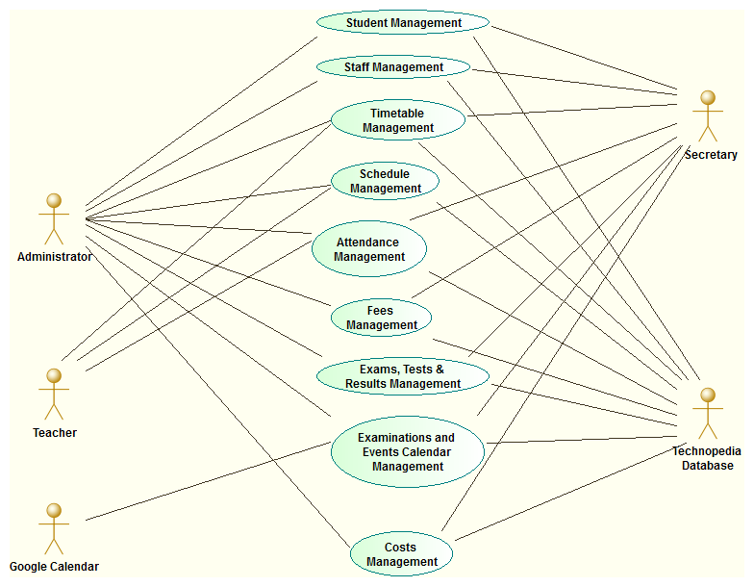

Στο σύστημα που αναπτύσσουμε υπάρχουν οι εξής λειτουργείες:

1. Διαχείριση μαθητών ( Student Management)
2. Διαχείριση υπαλλήλων ( Staff Management)
3. Ωρολόγιο πρόγραμμα μαθημάτων ( Timetable)
4. Πρόγραμμα καθηγητών για το κάθε μάθημα ( Schedule)
5. Παρουσίες μαθητών ( Attendance)
6. Δίδακτρα ( Fees)
7. Διαχείριση εξετάσεων, διαγωνισμάτων και αποτελεσμάτων ( Exams, Tests & Results Management)
8. Ημερολόγιο με εκδηλώσεις και εξετάσεις φροντιστηρίου ( Examinations and Events Calendar )
9. Έξοδα φροντιστηρίου (Costs)

* Ο διαχειριστής έχει πρόσβαση σε όλες τις πιο πάνω λειτουργείες.
* Η γραμματεία έχει πρόσβαση σε όλες τις πιο πάνω λειτουργείες, εκτός από το Schedule. Παράλληλα, όσο αφορά το timetable, η γραμματεία έχει μόνο τη δυνατότητα να δει, να παράγει αναφορά και να τυπώσει την αναφορά για το Ωρολόγιο πρόγραμμα μαθημάτων ( Timetable). Για τις υπόλοιπες λειτουργείες του timetable, είναι υπεύθυνος ο διαχειριστής.
* Οι καθηγητές έχουν πρόσβαση στη λειτουργεία του Schedule, ενώ η πρόσβαση που τους παρέχεται για το timetable είναι ίδια με αυτή της γραμματείας. Ταυτόχρονα, οι καθηγητές έχουν πρόσβαση σε κάθε λειτουργία του attendance, ωστόσο η πρόσβαση τους περιορίζεται για τις παρουσίες των μαθητών για τα τμήματα στα οποία διδάσκουν.
* Η Βάση Δεδομένων της Technopedia (Technopedia Database) χρησιμοποιείται σε κάθε λειτουργία με σκοπό την ανάκτηση των πληροφοριών που χρειάζονται οι διάφορες λειτουργείες για να πραγματοποιηθούν, όπως και για την αποθήκευση των νέων δεδομένων.
* Το Google Calendar χρησιμοποιείται για να ειδοποιεί μέσω email και μηνύματος στο κινητό τους χρήστες ( διαχειριστής, γραμματεία ) για τις επερχόμενες εξετάσεις και events του φροντιστηρίου. Οι υπενθυμίσεις γίνονται σε ημερομηνίες και ώρες που επιθυμούν οι χρήστες. (Υπενθυμίζουμε ότι αυτή η δυνατότητα είναι προαιρετική ως προς την επιθυμία από τον πελάτη για υλοποίησή της)

### Actor descriptions

|  |  |
| --- | --- |
| **Description** | **Διαχειριστής:** Περιγράφεται στο 3.1.1 |
| **Aliases** | None |
| **Inherits** | None |
| **Actor Type** | Active - Person |

|  |  |
| --- | --- |
| **Description** | **Γραμματεία:** Περιγράφεται στο 3.1.1 |
| **Aliases** | None |
| **Inherits** | None |
| **Actor Type** | Active - Person |

|  |  |
| --- | --- |
| **Description** | **Καθηγητής:** Περιγράφεται στο 3.1.1 |
| **Aliases** | None |
| **Inherits** | None |
| **Actor Type** | Active - Person |

|  |  |
| --- | --- |
| **Description** | **Technopedia Database:** Περιγράφεται στο 3.1.1 |
| **Aliases** | None |
| **Inherits** | None |
| **Actor Type** | Active – External System |

|  |  |
| --- | --- |
| **Description** | **Google Calendar:** Περιγράφεται στο 3.1.1 |
| **Aliases** | None |
| **Inherits** | None |
| **Actor Type** | Active – External System |

## Use Case Descriptions

Στα διαγράμματα που ακολουθούν οι διάφοροι actors μπορεί να παρουσιάζονται μόνο πάνω σε ένα σχήμα για τον actor, με σκοπό τα σχεδιαγράμματα να είναι πιο ευανάγνωστα.

### Student Management

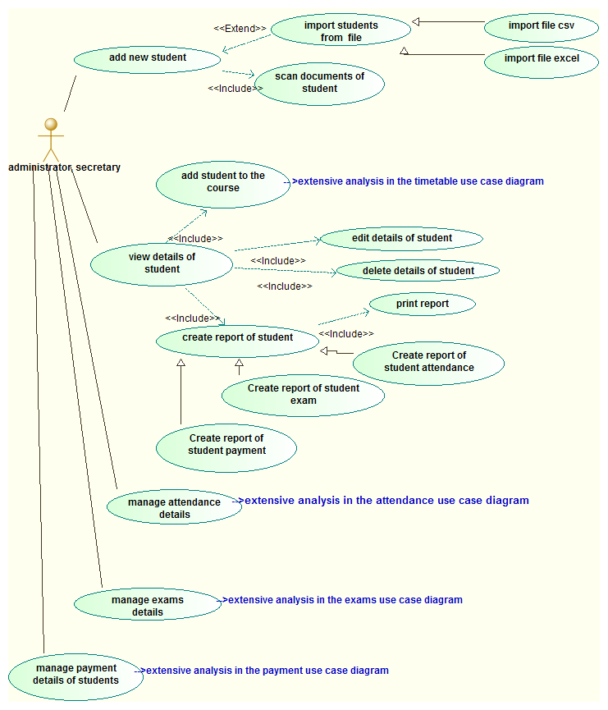

Περιγραφή:

1.Ο διαχειριστής ή η γραμματεία καταχωρεί τους νέους μαθητές στο σύστημα. Κατά την καταχώρηση των μαθητών έχουν την δυνατότητα να σκαννάρουν έγγραφα που αφορούν τον μαθητή (δηλαδή πιστοποιητικά εξετάσεων που κατέχει). Στην εισαγωγή των μαθητών έχουν την δυνατότητα να τους προσθέσουν μέσω αρχείων csv or excel.

2. Μπορούν να βλέπουν τα στοιχεία των μαθητών και αν χρειάζεται να τα τροποποιήσουν ή να διαγράψουν τον συγκεκριμένο μαθητή τους δίνεται η δυνατότητα. Έπειτα δημιουργείται από το σύστημα η αναφορά για τον κάθε μαθητή και μπορούν αν θέλουν να την τυπώσουν.

3.Μπορουν να διαχειρίζονται τις παρουσίες των μαθητών, οτιδήποτε αφορά τις εξετάσεις και τα δίδακτρα των μαθητών

Actors: διαχειριστής και γραμματεία

Preconditions:

1. Πρώτα να γίνεται πιστοποίηση χρήστη με βάσει το username και password που έδωσε
2. Ανάλογα με το μενού που έχει ο συγκεκριμένος χρήστης να επιλέγει την αντίστοιχη λειτουργία που θέλει.

### Staff Management

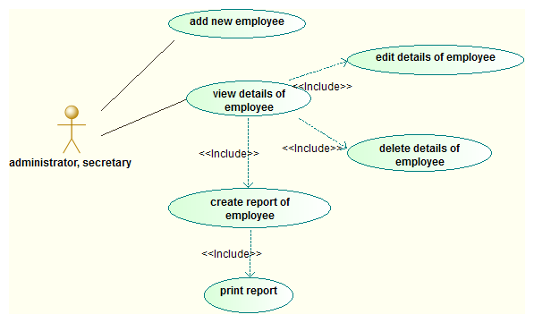

Περιγραφή:

1. Ο διαχειριστής ή η γραμματεία μπορούν να καταχωρήσουν τα στοιχεία των εργαζόμενων στο σύστημα
2. Έχουν την δυνατότητα να δουν τα στοιχεία των εργαζομένων. Αν χρειάζεται να τροποποιήσουν κάποια στοιχεία που δεν ισχύουν πια μπορούν να το κάνουν ή ακόμη μπορούν να διαγράψουν την καταχώρηση του συγκεκριμένου υπαλλήλου από το σύστημα γιατί δεν δουλεύει πια στο φροντιστήριο.
3. Δημιουργείται αναφορά για τον κάθε εργαζόμενο και τυπώνεται.

Actors: διαχειριστής και γραμματεία

Preconditions:

1. Πρώτα να γίνεται πιστοποίηση χρήστη με βάσει το username και password που έδωσε
2. Ανάλογα με το μενού που έχει ο συγκεκριμένος χρήστης να επιλέγει την αντίστοιχη λειτουργία που θέλει.

### Timetable

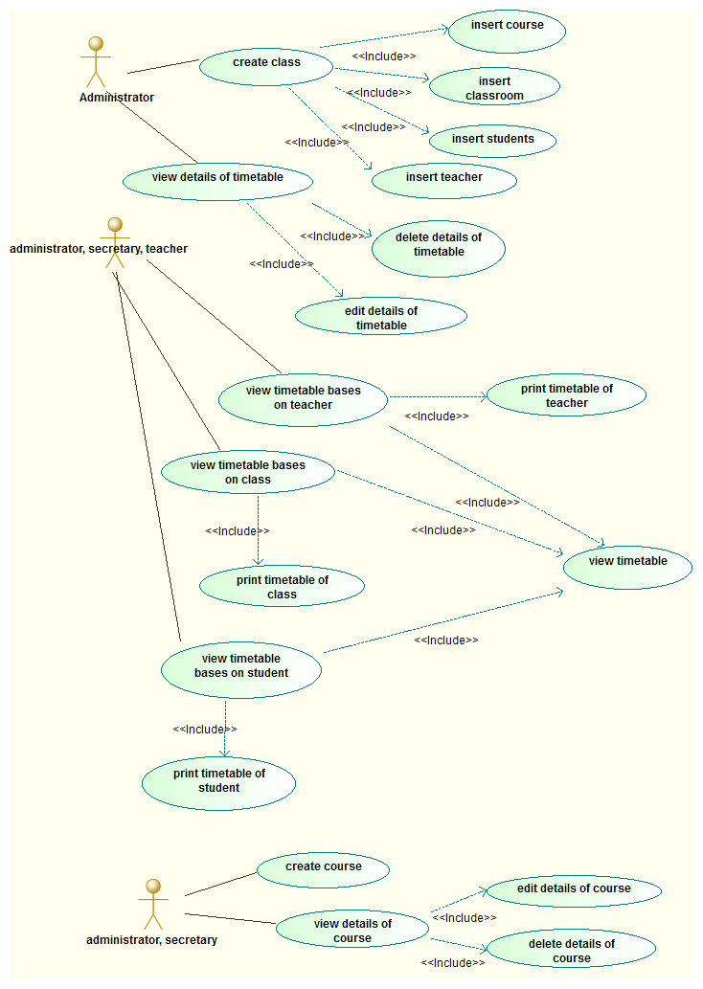

Περιγραφή:

1. Ο διαχειριστής δημιουργεί την τάξη η οποία θα περιέχει το όνομα του μαθήματος, την αίθουσα, τους μαθητές και τον καθηγητή που θα διδάσκει. Κι έτσι θα δημιουργηθεί το ωρολόγιο πρόγραμμα για όλα τα μαθήματα.
2. Όταν δημιουργηθεί το ωρολόγιο πρόγραμμα μόνο ο διαχειριστής μπορεί να το τροποποιήσει ή να το διαγράψει
3. Ο διαχειριστής, η γραμματεία και ο καθηγητής μπορούν να δουν το ωρολόγιο πρόγραμμα που δημιουργείται. Το ωρολόγιο πρόγραμμα μπορεί να περιέχει μόνο τις πληροφορίες που αφορούν έναν συγκεκριμένο καθηγητή ή για μια συγκεκριμένη τάξη ή για έναν μαθητή. Ανάλογα με τι τους ενδιαφέρει να δουν και στο τέλος τους δίνεται η δυνατότητα να το εκτυπώσουν.
4. Ο διαχειριστής και η γραμματεία έχουν την δυνατότητα να περάσουν τις πληροφορίες που αφορούν το μάθημα που διδάσκεται στο φροντιστήριο και σε περίπτωση που αλλάξουν κάποια στοιχεία του μαθήματος ή καταχωρήθηκαν λανθασμένες πληροφορίες μπορούν να τα τροποποιήσουν. Ακόμη στην περίπτωση που δεν διδάσκεται πια το συγκεκριμένο μάθημα μπορούν να το διαγράψουν από το σύστημα.
5. Ισχύουν επίσης οι περιορισμοί στην πρόσβαση των χρηστών που αναφέρονται στο τμήμα 3.1.1.

Actors: διαχειριστής, γραμματεία, καθηγητές

Preconditions:

1. Πρώτα να γίνεται πιστοποίηση χρήστη με βάσει το username και password που έδωσε
2. Ανάλογα με το μενού που έχει ο συγκεκριμένος χρήστης να επιλέγει την αντίστοιχη λειτουργία που θέλει.

### Schedule

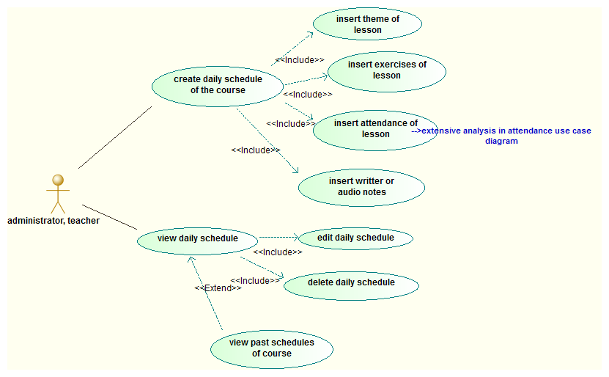

Περιγραφή:

1. Ο καθηγητής αρχικά οργανώνει το καθημερινό του πρόγραμμα, εισάγοντας το θέμα του μαθήματος, τις ασκήσεις, τις παρουσίες των μαθητών για κάθε μάθημα καθώς επίσης μπορεί να καταχωρεί γραπτές ή ηχητικές σημειώσεις.
2. Έπειτα μπορεί να δει το πρόγραμμα του και αν θέλει μπορεί να το τροποποιήσει ή να το διαγράψει
3. Του παρέχεται η δυνατότητα να βλέπει το ιστορικό των προγραμμάτων που έκανε για το κάθε μάθημα μέχρι εκείνη την χρονική στιγμή
4. Ο διαχειριστής συμμετέχει γιατί πρέπει να εγκρίνει το πρόγραμμα των καθηγητών.
5. Ισχύουν επίσης οι περιορισμοί στην πρόσβαση των χρηστών που αναφέρονται στο τμήμα 3.1.1.

Actors: διαχειριστής, καθηγητές

Preconditions:

1. Πρώτα να γίνεται πιστοποίηση χρήστη με βάσει το username και password που έδωσε
2. Ανάλογα με το μενού που έχει ο συγκεκριμένος χρήστης να επιλέγει την αντίστοιχη λειτουργία που θέλει.

### Attendance

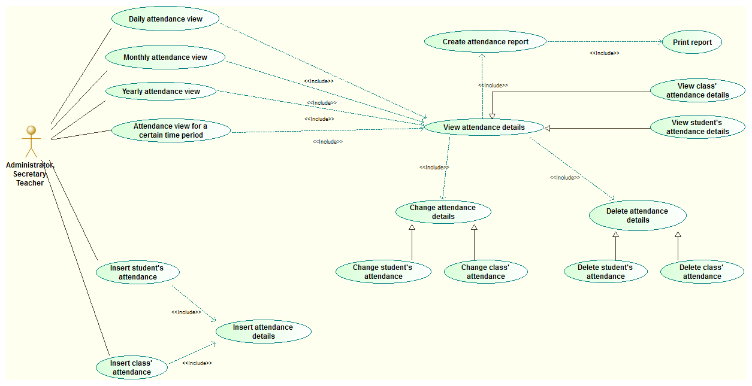

* Αναλυτική περιγραφή του διαγράμματος γίνεται στο έγγραφο του πρώτου παραδοτέου «Software Requirements Specification» στο τμήμα 3.1.5. Ισχύουν επίσης οι περιορισμοί στην πρόσβαση των χρηστών που αναφέρονται στο τμήμα 3.1.1.
* Actors: Διαχειριστής, Γραμματεία, Καθηγητές
* Precondition:

1. Για την πρόσβαση των χρηστών σε οποιαδήποτε λειτουργεία, απαιτείται πρώτα πιστοποίηση χρήστη βάσει του username και password του χρήστη.

2. Για την πρόσβαση των χρηστών στην λειτουργεία που επιθυμούν, απαιτείται πρώτα επιλογή της αντίστοιχης αυτής λειτουργίας από το μενού των χρηστών.

### Fees

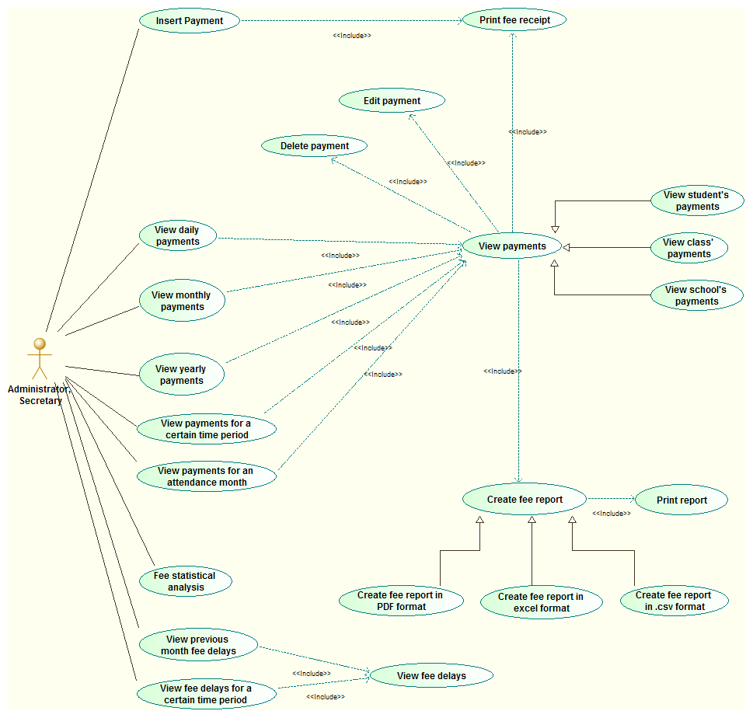

* Αναλυτική περιγραφή του διαγράμματος γίνεται στο έγγραφο του πρώτου παραδοτέου «Software Requirements Specification» στο τμήμα 3.1.6.
* Actors: Διαχειριστής, Γραμματεία
* Precondition:

1. Για την πρόσβαση των χρηστών σε οποιαδήποτε λειτουργεία, απαιτείται πρώτα πιστοποίηση χρήστη βάσει του username και password του χρήστη.

2. Για την πρόσβαση των χρηστών στην λειτουργεία που επιθυμούν, απαιτείται πρώτα επιλογή της αντίστοιχης αυτής λειτουργίας από το μενού των χρηστών.

### Exams, Tests & Results Management

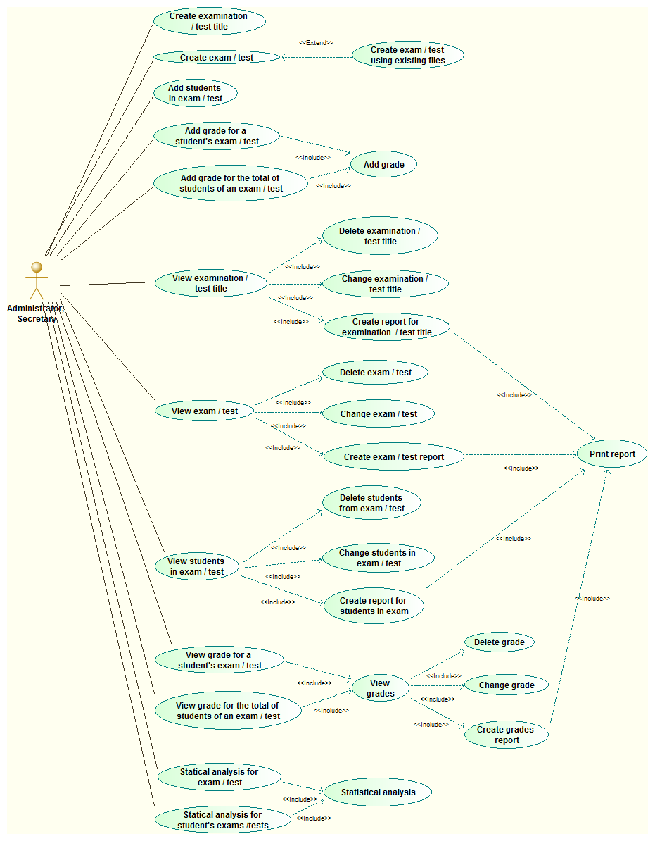

* Αναλυτική περιγραφή του διαγράμματος γίνεται στο έγγραφο του πρώτου παραδοτέου «Software Requirements Specification» στο τμήμα 3.1.7.
* Actors: Διαχειριστής, Γραμματεία
* Precondition:

1. Για την πρόσβαση των χρηστών σε οποιαδήποτε λειτουργεία, απαιτείται πρώτα πιστοποίηση χρήστη βάσει του username και password του χρήστη.

2. Για την πρόσβαση των χρηστών στην λειτουργεία που επιθυμούν, απαιτείται πρώτα επιλογή της αντίστοιχης αυτής λειτουργίας από το μενού των χρηστών.

### Examinations and Events Calendar

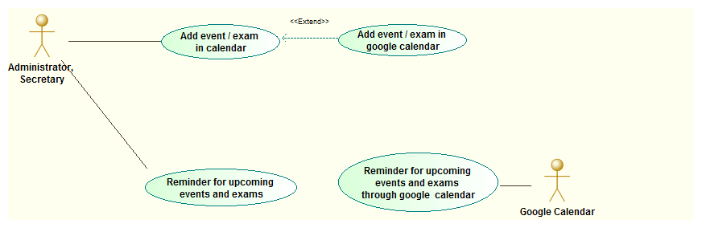

* Αναλυτική περιγραφή του διαγράμματος γίνεται στο έγγραφο του πρώτου παραδοτέου «Software Requirements Specification» στο τμήμα 3.1.8.
* Actors: Διαχειριστής, Γραμματεία, Google Calendar
* Precondition:

1. Για την πρόσβαση των χρηστών σε οποιαδήποτε λειτουργεία, απαιτείται πρώτα πιστοποίηση χρήστη βάσει του username και password του χρήστη.

2. Για την πρόσβαση των χρηστών στην λειτουργεία που επιθυμούν, απαιτείται πρώτα επιλογή της αντίστοιχης αυτής λειτουργίας από το μενού των χρηστών.

### Costs

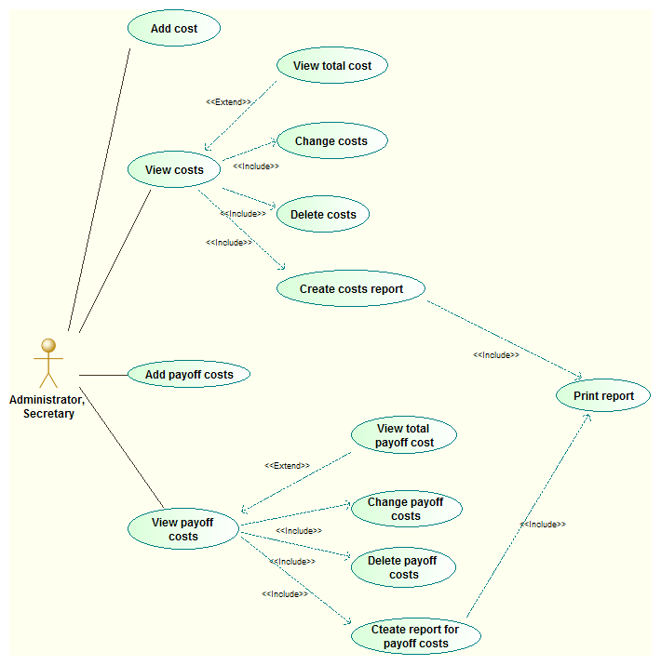

* Αναλυτική περιγραφή του διαγράμματος γίνεται στο έγγραφο του πρώτου παραδοτέου «Software Requirements Specification» στο τμήμα 3.1.9.
* Actors: Διαχειριστής, Γραμματεία
* Precondition:

1. Για την πρόσβαση των χρηστών σε οποιαδήποτε λειτουργεία, απαιτείται πρώτα πιστοποίηση χρήστη βάσει του username και password του χρήστη.

2. Για την πρόσβαση των χρηστών στην λειτουργεία που επιθυμούν, απαιτείται πρώτα επιλογή της αντίστοιχης αυτής λειτουργίας από το μενού των χρηστών.

### General Usage

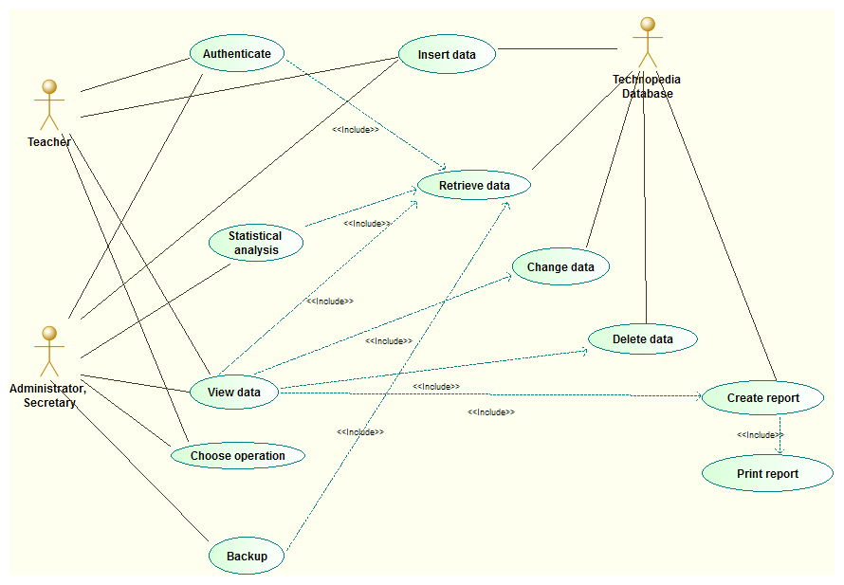

* Οι λειτουργείες που περιεγράφηκαν πιο πάνω στις περιπτώσεις χρήσης μπορούν να ομαδοποιηθούν στις εξής λειτουργείες: εισαγωγή, προβολή, αλλαγή, διαγραφή και στατιστική ανάλυση δεδομένων, δημιουργία αναφοράς και εκτύπωση αναφοράς. Για να επιτευχθούν αυτές οι λειτουργείες χρειάζεται να υπάρξει αλληλεπίδραση με την βάση δεδομένων. Επίσης, απαιτείται επιλογή της επιθυμητής λειτουργία από το μενού του χρήστη και ταυτοποίηση του χρήστη. Τα τελευταία αυτά 3 σημεία που αναφέρθηκαν, δεν φαίνονται στις περιπτώσεις χρήσης που περιεγράφηκαν πιο πάνω, ώστε να είναι πιο ευανάγνωστα τα σχεδιαγράμματα. Ο διαχειριστής και η γραμματεία έχουν πρόσβαση σε όλες τις λειτουργείες που αναφέρθηκαν, ο καθένας όμως με τους περιορισμούς που αναγράφονται στο τμήμα 3.1.1. Μια επιπλέον λειτουργία που παρέχεται στο διαχειριστή και στην γραμματεία είναι η λειτουργία του backup της βάσης δεδομένων. Όσο αφορά τους καθηγητές έχουν πρόσβαση σε όλες τις λειτουργείες εκτός από την στατιστική ανάλυση των δεδομένων και το backup, πάντοτε όμως με τους περιορισμούς που αναγράφονται στο τμήμα 3.1.1.
* Actors: Διαχειριστής, Γραμματεία, Καθηγητές
* Precondition:

1. Για την πρόσβαση των χρηστών σε οποιαδήποτε λειτουργεία, απαιτείται πρώτα πιστοποίηση χρήστη βάσει του username και password του χρήστη.

2. Για την πρόσβαση των χρηστών στην λειτουργεία που επιθυμούν, απαιτείται πρώτα επιλογή της αντίστοιχης αυτής λειτουργίας από το μενού των χρηστών.

# Domain Model Class Diagram

Το διάγραμμα φαίνεται στο αρχείο ClassDiagram.

Απάντηση στην ερώτησή σας (Ερώτηση: Γενικά καλό το διάγραμμά σας. Ένα σχόλιο μόνο για την κλάση Expenses. Είναι καλύτερο να είναι Expense (αφού έχετε και τη μέθοδο addExpense) ή να χωριστεί σε 2 κλάσεις: Expenses και Expense. Επίσης γιατί σύνθεση μεταξύ των Group και Staff;)

**Το Group έχει μετονομαστεί σε Class. Το Staff αφορά όλους τους υπαλλήλους του φροντιστηρίου συμπεριλαμβανομένων και των καθηγητών του φροντιστηρίου. Ένας συγκεκριμένος καθηγητής διδάσκει σε πολλά τμήματα (χρήση της σύνθεσης) και σε ένα τμήμα διδάσκει ένας καθηγητής.**

# Activities Plan

## Development Phases

Ο κύκλος ανάπτυξης του έργου μας αποτελείται από τις φάσεις: καθορισμός απαιτήσεων, ανάλυση απαιτήσεων, σχεδίαση, ανάπτυξη 1ου λειτουργικού πρωτότυπου, ενημέρωση 1ου λειτουργικού πρωτότυπου (2ο πρωτότυπο) και ολοκλήρωση του έργου. Στην φάση ανάλυσης απαιτήσεων μελετούμε το πρόβλημα/ανάγκες του πελάτη και μετά από την συνάντηση με τον πελάτη, αναλύονται και καταγράφονται οι λειτουργίες/απαιτήσεις του συστήματος που θα αναπτύξουμε. Επίσης, γίνεται η δημιουργία των λογαριασμών στα εργαλεία GiHub και Kanbanflow για την καλύτερη παρακολούθηση της πορείας ανάπτυξης του κώδικα και του έργου αντίστοιχα. Στην φάση ανάλυσης απαιτήσεων μετά από επικοινωνία με τον πελάτη για την αποσαφήνιση των απαιτήσεων γίνεται περαιτέρω ανάλυσή τους μέσω διαγραμμάτων κλάσεων, περιπτώσεων χρήσης και σχεδίαση της βάσης (ERD). Ακόμη, γίνεται η αρχική σχεδίαση της διεπαφής του χρήστη (αναλύεται περαιτέρω στο παραδοτέο της φάσης ανάλυσης των απαιτήσεων στα σημεία 2.1.1 και 2.1.2) και η δημιουργία του χρονοδιαγράμματος του έργου. Στην φάση της σχεδίασης θα αποφασιστεί η αρχιτεκτονική του συστήματος (θα παρουσιαστεί με διαγράμματα UML), θα επεκταθεί το διάγραμμα κλάσεων, θα δημιουργηθούν τα ακολουθιακά διαγράμματα και διαγράμματα καταστάσεων για τα σενάρια του συστήματός μας. Κατά την φάση ανάπτυξης του 1ου λειτουργικού πρωτότυπου θα κατανεμηθούν κομμάτια των λειτουργιών που θα αναπτυχθούν στα μέλη της ομάδας, για την γραφή του κατάλληλου κώδικα για την υλοποίηση τους. Στην επόμενη φάση, θα πραγματοποιηθεί η τελευταία συνάντηση με τον πελάτη για την παρουσίαση του τελικού συστήματος (του υλοποιημένου κομματιού) και εγκατάσταση του συστήματος στο χώρο εργασίας του. Επίσης, θα γίνει η αξιολόγηση της ομάδας από τα μέλη της καθώς και από τον ίδιο τον πελάτη. Στην τελευταία φάση, η οποία θα πραγματοποιηθεί το εαρινό εξάμηνο του 2016, θα γίνει η υλοποίηση και των υπόλοιπων λειτουργιών του συστήματος από τα μέλη της ομάδας, που θα συνεχίσουν το μάθημα (Αναστασία Γιαννάκη και Έλενα Θεοφάνους) καθώς και η αξιολόγηση του έργου.

Σε όλες τις φάσεις γίνεται η κατάλληλη ενημέρωση του Kanbanflow από τα μέλη της ομάδας.

## Activity Plan

### Milestones

* + - * Συνάντηση με πελάτη: Θα γίνει συνάντηση με τον πελάτη για την επεξήγηση του προβλήματος , τον καθορισμό των λειτουργιών και απαιτήσεων του συστήματος.
      * Παράδοση απαιτήσεων: Θα καθοριστούν οι απαιτήσεις (λειτουργικών και μη) και οι λειτουργίες του συστήματος για να κατανοηθεί καλύτερα το πρόβλημα και να γίνει η αρχική σχεδίαση των διεπαφών.
      * Παράδοση αρχικών UI mockups: Παράδοση της αρχικής μορφής των διεπαφών της διαδικτυακής εφαρμογής.
* Παράδοση εγγράφου απαιτήσεων: Κατά την φάση καθορισμού των απαιτήσεων του συστήματος πρέπει να έχει ολοκληρωθεί η μελέτη του προβλήματος και ο καθορισμός των λειτουργιών και απαιτήσεων (λειτουργικών και μη) για να γίνει η παράδοση του εγγράφου απαιτήσεων.
* Επικοινωνία με πελάτη για διευκρινήσεις: Αποστολή αποριών στον πελάτη μέσω email για την καλύτερη κατανόηση των λειτουργιών.
* Παράδοση διαγραμμάτων συστήματος: Κατά την φάση της ανάλυσης των απαιτήσεων πρέπει να ολοκληρωθεί ο σχεδιασμός όλων των σχεδιαγραμμάτων του συστήματος για να γίνει η παράδοση του εγγράφου σχεδιαγραμμάτων.
* Παράδοση αρχιτεκτονικής σχεδίασης: Κατά την φάση της σχεδίασης πρέπει να αποφασισθεί ποια αρχιτεκτονική θα ακολουθηθεί για το σύστημα, ώστε να σχεδιαστούν τα κατάλληλα διαγράμματα και να παραδοθούν στο έγγραφο σχεδίασης.
* Επικοινωνία με πελάτη για διευκρινήσεις: Μέσω συνάντησης ή email θα γίνουν διευκρινήσεις για το σύστημα.
* Παράδοση 1ου πρωτότυπου: Κατά την φάση της ανάπτυξης του 1ου λειτουργικού πρωτότυπου θα πρέπει να έχει ολοκληρωθεί ο κώδικας για τις λειτουργίες της διαχείρισης μαθητών και της δημιουργίας του ωρολογίου προγράμματος από τα μέλη της ομάδας για να παραδοθεί στον πελάτη.
* Συνάντηση με πελάτη: Για την παρουσίαση της μέχρι τώρα υλοποίησης του συστήματος και λήψη ανατροφοδότησης από τον πελάτη.
* Παράδοση 2ου πρωτότυπου: Κατά την φάση της ανάπτυξης του 2ου λειτουργικού πρωτότυπου θα μπορεί να ενημερωθεί ο κώδικας του συστήματος, με τυχόν αλλαγές που επιθυμεί να κάνει η ομάδα και να παραδοθεί στο πελάτη και να εγκατασταθεί στον χώρο εργασίας του, για αξιολόγηση.
* Συνάντηση με πελάτη για ανατροφοδότηση των πρώτων 3 λειτουργιών: Θα παρουσιαστούν στον πελάτη η υλοποίηση των λειτουργιών της διαχείρισης των παρουσιών μαθητών, της διαχείρισης των υπαλλήλων και του προγράμματος των καθηγητών για κάθε μάθημα. Επίσης θα δοθεί ανατροφοδότηση από τον πελάτη.
* Συνάντηση με πελάτη για ανατροφοδότηση ολόκληρου του συστήματος: Θα παρουσιαστεί στον πελάτη το σύστημα ολοκληρωμένο.
* Αξιολόγηση έργου: Κατά την φάση της ολοκλήρωσης του έργου θα πρέπει να έχουν υλοποιηθεί όλες οι λειτουργίες/απαιτήσεις του πελάτη, που καθορίστηκαν στην φάση καθορισμού απαιτήσεων, για να γίνει έλεγχος του συστήματος από την ομάδα. Έπειτα, θα εγκατασταθεί η νέα έκδοση στο χώρο του πελάτη για επαναξιολόγηση.

### Deliverables

* Καθορισμός απαιτήσεων:
* Έγγραφο απαιτήσεων : έγγραφο στο οποίο καταγράφονται αναλυτικά οι λειτουργίες του νέου συστήματος καθώς και οι λειτουργικές και μη απαιτήσεις του πελάτη.
* Ανάλυση απαιτήσεων
* Έγγραφο ανάλυσης απαιτήσεων: έγγραφο στο οποίο υπάρχουν λεπτομέρειες για τις λειτουργίες του συστήματος, όπως το μέγεθος των δεδομένων της βάσης, η ανάλυση των διαγραμμάτων (κλάσεων, περιπτώσεων χρήσεων και ERD) και το χρονοδιάγραμμα του έργου.
* Χρονοδιάγραμμα έργου (MS Project): διάγραμμα στο οποίο φαίνονται αναλυτικά όλες οι φάσεις του έργου με τις εργασίες που πρέπει να γίνουν. Για κάθε εργασία φαίνεται η διάρκειά της, ποια άτομα την έχουν αναλάβει καθώς και ποιες μέρες εργάζονταν σε αυτή.
* Use case diagrams: Τα διαγράμματα περιπτώσεων χρήσης.
* Σχεδίαση
* Έγγραφο σχεδίασης: έγγραφο στο οποίο θα υπάρχει η αρχιτεκτονική του συστήματος που επιλέξαμε και οι λόγοι για τους οποίους επιλέχθηκε. Επίσης θα υπάρχουν τα διαγράμματα κλάσεων, τα ακολουθιακά διαγράμματα και διαγράμματα καταστάσεων για τα σενάρια του συστήματός μας.
* Ανάπτυξη 1ου λειτουργικού πρωτότυπου
* Κώδικας: παράδοση του κώδικα που γράφτηκε για το 1ο πρωτότυπο του συστήματος. Δηλαδή η υλοποίηση των λειτουργιών της διαχείρισης των μαθητών και της διαχείρισης των παρουσιών των μαθητών.
* Τεκμηρίωση: επεξήγηση του κώδικα για καλύτερη κατανόηση του.
* Εγχειρίδιο: επεξήγηση του τρόπου λειτουργίας του συστήματος μας.
* Ενημέρωση 1ου λειτουργικού πρωτότυπου (2ο πρωτότυπο)
* Κώδικας: παράδοση του κώδικα που γράφτηκε για το 2ο πρωτότυπο του συστήματος. Δηλαδή ενημερωμένος κώδικας με τυχόν αλλαγές που έγιναν από την ομάδα.
* Τεκμηρίωση: επεξήγηση του κώδικα για καλύτερη κατανόηση του. Προσθήκη επεξήγησης για τις αλλαγές που τυχόν έχουν γίνει.
* Εγχειρίδιο: επεξήγηση του τρόπου λειτουργίας του συστήματος μας. Αν έχει αλλάξει κάτι από την προηγούμενη έκδοση.
* Ολοκλήρωση του έργου
* Κώδικας: παράδοση του κώδικα που γράφτηκε για το ολοκληρωμένο σύστημα.
* Τεκμηρίωση: επεξήγηση του κώδικα για καλύτερη κατανόηση του. Προσθήκη τεκμηρίωσης για τις υπόλοιπες λειτουργίες του συστήματος.
* Εγχειρίδιο: επεξήγηση του τρόπου λειτουργίας του ολοκληρωμένου συστήματος μας.

### 

### Time plan

|  |  |  |
| --- | --- | --- |
| **Activity** | **Duration** | **Resources** |
| Μελέτη του προβλήματος. Συζήτηση του προβλήματος από τα μέλη της ομάδας για την καλύτερη κατανόηση του. | 2 μέρες | Αναστασία Γιαννάκη, Γεωργία Κούτη, Έλενα Θεοφάνους, Έλλη Παναγή, Μαρία Μασλιουκόβα, Παρασκευή Χριστοδούλου |
| Καθορισμός λειτουργιών και απαιτήσεων. Καταγραφή των τελικών λειτουργιών και απαιτήσεων του συστήματος. | 3 μέρες | Αναστασία Γιαννάκη, Γεωργία Κούτη[99%], Έλενα Θεοφάνους[63%], Έλλη Παναγή, Μαρία Μασλιουκόβα, Παρασκευή Χριστοδούλου |
| Δημιουργία αρχικών UI mockups. Σχεδίαση μιας αρχικής μορφής των διεπαφών του συστήματος. | 1 μέρα | Έλενα Θεοφάνους[30%] |
| Δημιουργία Kanbanflow. Δημιουργία λογαριασμού στο Kanbanflow για την παρακολούθηση της πορείας ανάπτυξης του έργου. | 1 μέρα | Γεωργία Κούτη[1%] |
| Δημιουργία GitHub project .Δημιουργία λογαριασμού στο GitHub για την παρακολούθηση της πορείας ανάπτυξης του κώδικα. | 1 μέρα | Έλενα Θεοφάνους[1%] |
| Δημιουργία χρονοδιαγράμματος έργου (MS Project). Για την παρακολούθηση της προόδου, την διαχείρισης του έργου και την ανάθεση δραστηριοτήτων στα μέλη της ομάδας. | 3 μέρες | Μαρία Μασλιουκόβα[99%] |
| Use case diagrams και XMI. Δημιουργία διαγραμμάτων περιπτώσεων χρήσης και επεξήγηση τους. | 3 μέρες | Γεωργία Κούτη[99%], Έλλη Παναγή[99%] |
| Δημιουργία διαγραμμάτων ERD. Δημιουργία μοντέλου οντοτήτων συσχετίσεων και επεξήγηση του. | 3 μέρες | Αναστασία Γιαννάκη[99%], Έλενα Θεοφάνους[99%] |
| Δημιουργία διαγραμμάτων κλάσεων. Σχεδίαση διαγράμματος και επεξήγηση του. | 3 μέρες | Παρασκευή Χριστοδούλου[99%] |
| Ενημερωμέρωση Kanbanflow. Ενημέρωση της κατάστασης (σε ολοκληρωμένη) των ολοκληρωμένων δραστηριοτήτων. | 1 μέρα | Αναστασία Γιαννάκη[1%], Γεωργία Κούτη[1%], Έλενα Θεοφάνους[1%], Έλλη Παναγή[1%], Μαρία Μασλιουκόβα[1%], Παρασκευή Χριστοδούλου[1%] |
| Αρχιτεκτονικός σχεδιασμός. Δημιουργία μοντέλου της δομής και της συμπεριφορά του συστήματος και των στοιχείων του. | 4 μέρες | Αναστασία Γιαννάκη, Έλενα Θεοφάνους, Έλλη Παναγή |
| UML διαγράμματα και ΧΜΙ. Σχεδιασμός διαγράμματος της αρχιτεκτονικής του συστήματος. | 4 μέρες | Γεωργία Κούτη, Μαρία Μασλιουκόβα, Παρασκευή Χριστοδούλου |
| Ενημερωμέρωση Kanbanflow. Ενημέρωση της κατάστασης (σε ολοκληρωμένη) των ολοκληρωμένων δραστηριοτήτων. | 1 μέρα | Αναστασία Γιαννάκη[1%], Γεωργία Κούτη[1%], Έλενα Θεοφάνους[1%], Έλλη Παναγή[1%], Μαρία Μασλιουκόβα[1%], Παρασκευή Χριστοδούλου[1%] |
| Διαχείριση μαθητών. Υλοποίηση της λειτουργίας διαχείρισης των μαθητών. | 5 μέρες | Αναστασία Γιαννάκη[49%], Γεωργία Κούτη[50%], Έλενα Θεοφάνους[50%], Έλλη Παναγή[49%], Μαρία Μασλιουκόβα[50%], Παρασκευή Χριστοδούλου[49%] |
| Γραφική διεπαφή διαδικτυακής εφαρμογής. Υλοποίηση ολόκληρης της διεπαφής της διαδικτυακής εφαρμογής. | 5 μέρες | Αναστασία Γιαννάκη[50%], Γεωργία Κούτη[49%], Έλενα Θεοφάνους[49%], Έλλη Παναγή[50%], Μαρία Μασλιουκόβα[49%], Παρασκευή Χριστοδούλου[50%] |
| Ενημερωμέρωση Kanbanflow. Ενημέρωση της κατάστασης (σε ολοκληρωμένη) των ολοκληρωμένων δραστηριοτήτων. | 1 μέρα | Αναστασία Γιαννάκη[1%], Γεωργία Κούτη[1%], Έλενα Θεοφάνους[1%], Έλλη Παναγή[1%], Μαρία Μασλιουκόβα[1%], Παρασκευή Χριστοδούλου[1%] |
| Ενημέρωση κώδικα. Θα γίνουν οποιεσδήποτε αλλαγές στο κώδικα, τις οποίες επιθυμεί να κάνει η ομάδα σύμφωνα με την ανατροφοδότηση του πελάτη. | 8 μέρες | Αναστασία Γιαννάκη[93%], Γεωργία Κούτη[93%], Έλενα Θεοφάνους[93%], Έλλη Παναγή[93%], Μαρία Μασλιουκόβα[93%], Παρασκευή Χριστοδούλου[93%] |
| Αξιολόγηση ομάδας. Αξιολόγηση όλων των μελών της ομάδας από τα υπόλοιπα μέλη. | 1 μέρα | Αναστασία Γιαννάκη[1%],Γεωργία Κούτη[1%],Έλενα Θεοφάνους[1%],Έλλη Παναγή[1%],Μαρία Μασλιουκόβα[1%],Παρασκευή Χριστοδούλου[1%] |
| Ενημερωμέρωση Kanbanflow. Ενημέρωση της κατάστασης (σε ολοκληρωμένη) των ολοκληρωμένων δραστηριοτήτων. | 1 μέρα | Αναστασία Γιαννάκη[1%], Γεωργία Κούτη[1%], Έλενα Θεοφάνους[1%], Έλλη Παναγή[1%], Μαρία Μασλιουκόβα[1%], Παρασκευή Χριστοδούλου[1%] |
| Παρουσίες μαθητών. Υλοποίηση της λειτουργίας παρουσίες των μαθητών | 10 μέρες | Αναστασία Γιαννάκη |
| Διαχείριση υπαλλήλων. Υλοποίηση της λειτουργίας αυτής. | 10 μέρες | Αναστασία Γιαννάκη |
| Πρόγραμμα καθηγητών για κάθε μάθημα. Υλοποίηση της λειτουργίας αυτής. | 10 μέρες | Έλενα Θεοφάνους |
| Δημιουργία ωρολογίου προγράμματος μαθημάτων. Υλοποίηση της λειτουργίας αυτής. | 10 μέρες | Έλενα Θεοφάνους |
| Δίδακτρα. Υλοποίηση της λειτουργίας αυτής. | 10 μέρες | Έλενα Θεοφάνους |
| Διαχείριση εξετάσεων, διαγωνισμάτων και αποτελεσμάτων. Υλοποίηση της λειτουργίας αυτής. | 10 μέρες | Αναστασία Γιαννάκη |
| Ημερολόγιο με εκδηλώσεις και εξετάσεις φροντιστηρίου. Υλοποίηση της λειτουργίας αυτής. | 10 μέρες | Αναστασία Γιαννάκη |
| Έξοδα φροντιστηρίου. Υλοποίηση της λειτουργίας αυτής. | 10 μέρες | Έλενα Θεοφάνους |
| Έλεγχος συστήματος. Εκτενής έλεγχος του συστήματος για την ασφάλεια των δεδομένων και του συστήματος. Έλεγχος ικανοποίησης απαιτήσεων πελάτη. | 11 μέρες | Αναστασία Γιαννάκη, Έλενα Θεοφάνους |
| Παράδοση και εγκατάσταση συστήματος. Εγκατάσταση του συστήματος στο χώρο του συστήματος και επεξήγηση τρόπου λειτουργίας στο πελάτη. | 3 μέρες | Αναστασία Γιαννάκη, Έλενα Θεοφάνους |

Ακολουθεί το Gantt chart το έργου.

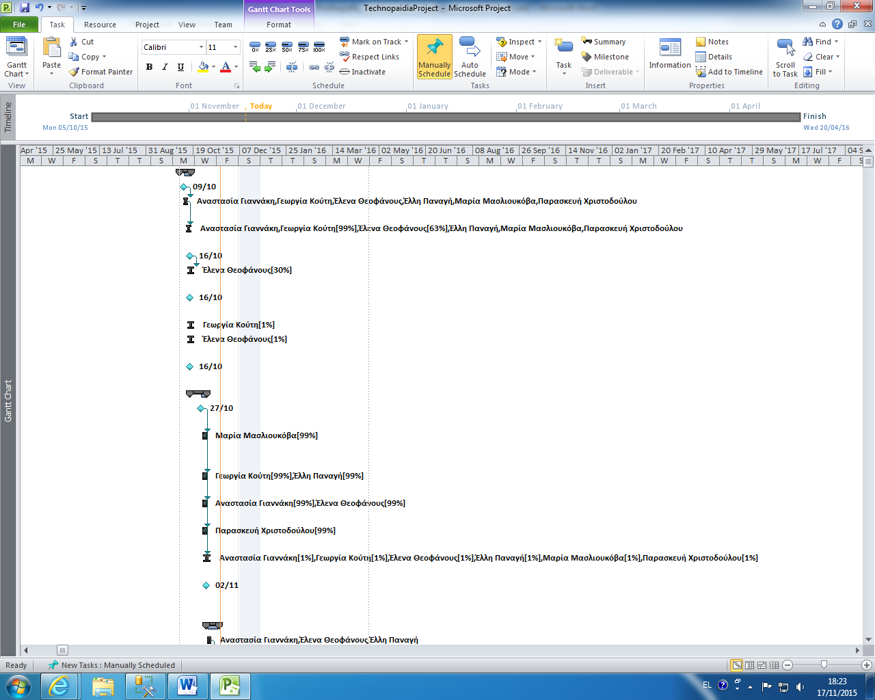

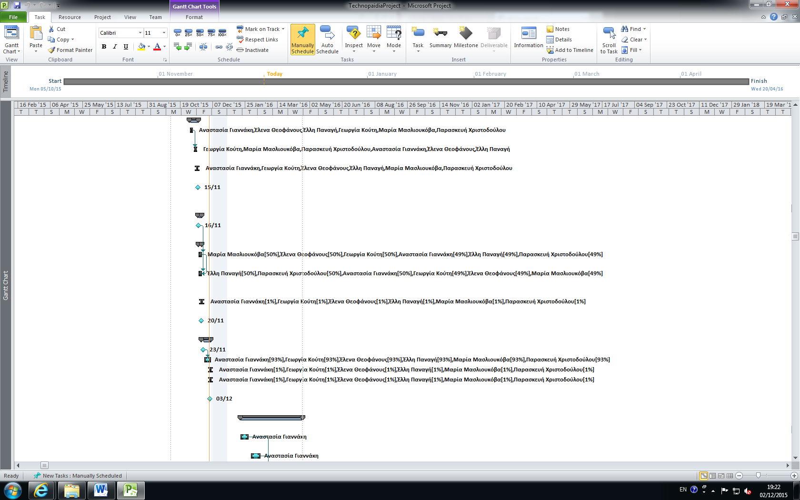

# 

# Appendices

Δεν υπάρχει στο σύστημά μας.